МИНИСТЕРСТВО ОБРАЗОВАНИЯ РЕСПУБЛИКИ БЕЛАРУСЬ

УЧРЕЖДЕНИЕ ОБРАЗОВАНИЯ
«ГОМЕЛЬСКИЙ ГОСУДАРСТВЕННЫЙ ТЕХНИЧЕСКИЙ УНИВЕРСИТЕТ ИМЕНИ П. О. СУХОГО»

Факультет автоматизированных и информационных систем

Кафедра «Информационные технологии»

ОТЧЕТ ПО ЛАБОРАТОРНОЙ РАБОТЕ №1
по дисциплине «Программирование сетевых приложений»
на тему: «Организация распределённых вычислений с
использованием сокет TCP/IP средствами WinAPI»

Выполнил: студент гр. ИТИ-41
Бартновская А.В.
Принял: преподаватель
Карабчикова Е. А.

Гомель 2020

Цель работы: изучение стека протоколов TCP/IP средствами WinAPI.
Задание.
Задания, представленные ниже, выполняются с использованием WinAPI и WSA Socket.
Распределенное вычисление площади фигуры, описанную следующей функцией f(x)=сos(x)*x³ методом левых прямоугольников. Исходными данными для вычисления являются:
● отрезок [A;B];
● точность вычислений;
● количество клиентов, решающих задачу.

Ход работы

На рисунке 1 представлен результат выполнения задания для 4 клиентов:

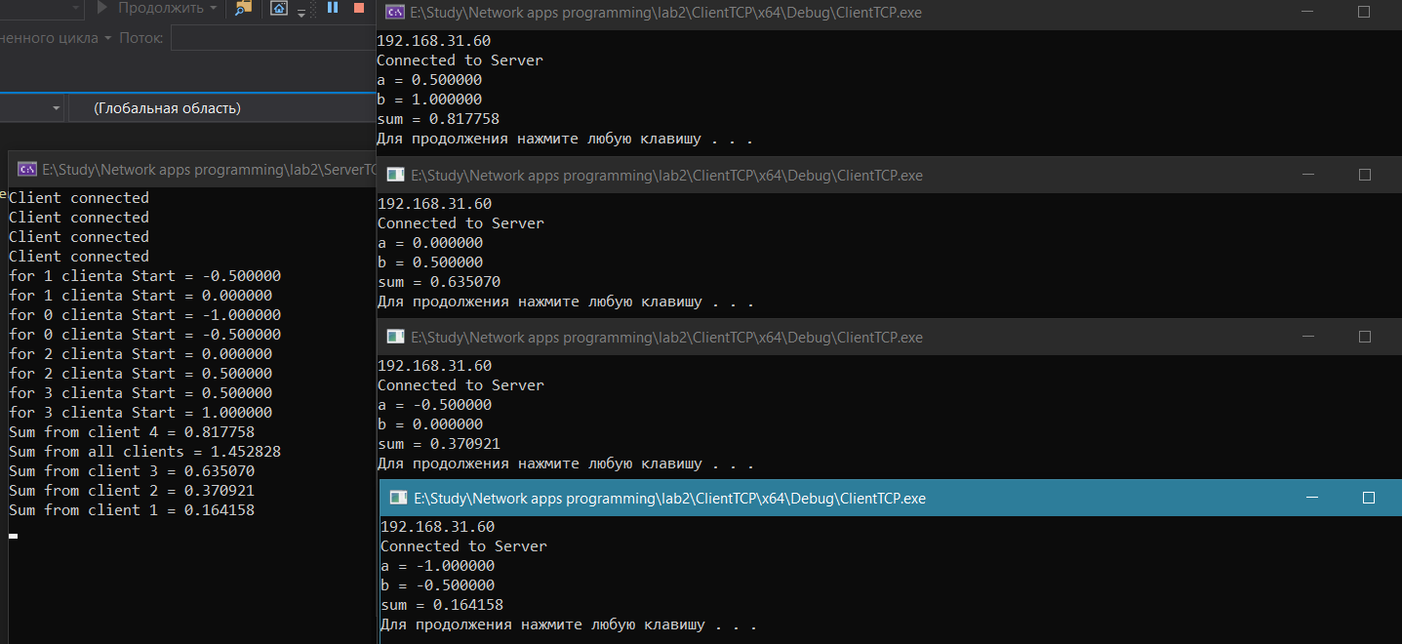

Рисунок 1 – Подключение нескольких клиентов

Для того чтобы найти площадь всей фигуры, можно воспользоваться определением интеграла и разбить всю фигуру на равные сегменты одной и той же длины. Точки на оси абсцисс, которые будут разбивать фигуру, обозначим как xi. Нулевая точка при разбиении x0=a, а конечная точка xn=b. Для того чтобы вычислить длину одного сегмента, воспользуемся формулой: 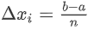.
В методе левых прямоугольников каждый сегмент заменяется на прямоугольник, за высоту которого принимается ордината левой части отрезка.
Эта формула позволяет не вычислять напрямую площадь искомой фигуры, ограниченной кривой линией, а заменить её приблизительной площадью ступенчатой фигуры, состоящей из прямоугольников.
На рисунке 2 представлены графики зависимостей времени выполнения расчётов от количества клиентов для разных уровней сложности:

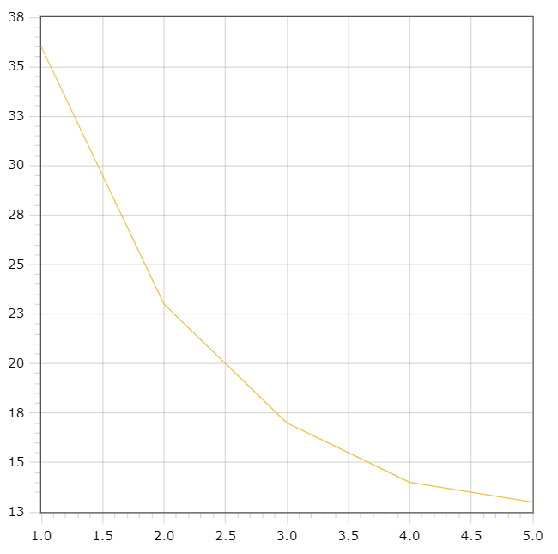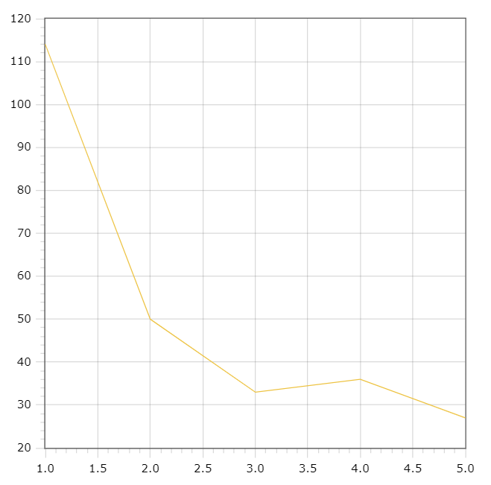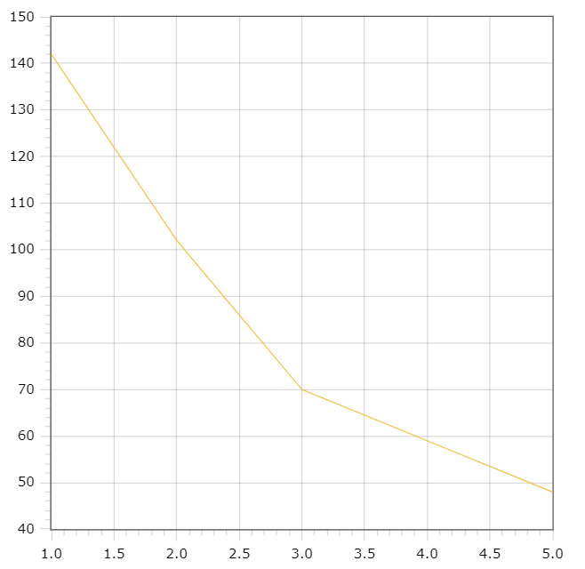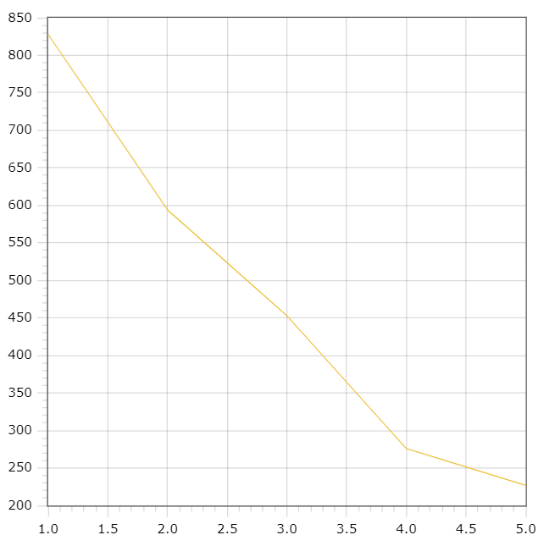
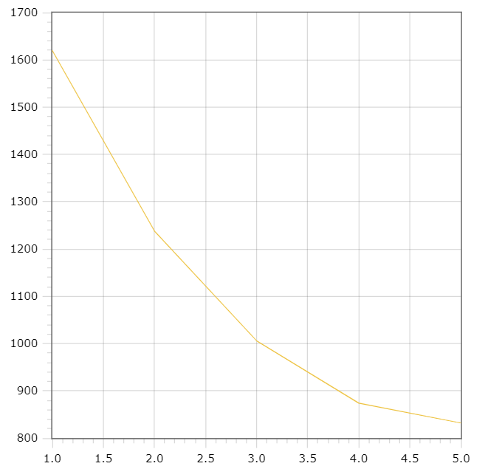

Рисунок 2 – Графики зависимостей

Вывод: в ходе выполнения лабораторной работы разработано многопоточное клиент-серверное приложение для нахождения собственных значений функции.
ПРИЛОЖЕНИЕ А
Листинг программы

Класс Server.cpp:

#pragma comment(lib, "ws2_32.lib")
#include <winsock2.h>
#include <windows.h>
#include <iostream>
#include <vector>
#include <sstream>
#include <chrono>
#pragma warning(disable: 4996)

const int max_clients = 1;
SOCKET connections[1];
int num_clients = 0;
double e = 0.0001;
double a = -1;
double b = 1;
double sum = 0;

DWORD WINAPI NewClient(SOCKET client_socket);
SOCKET server_socket;

std::chrono::time_point<std::chrono::high_resolution_clock> time_start;
std::chrono::time_point<std::chrono::high_resolution_clock> time_end;
std::chrono::nanoseconds delta_time;
std::chrono::nanoseconds all_time;

HANDLE threads[max_clients];

int main(int argc, char* argv[])
{
//загрузка версии библиотеки для вызова сетевых функций
WSAData wsaData;

//запрашиваемая версия для библиотеки winsock
WORD DLLVersion = MAKEWORD(2, 1);
//функция для загрузки библиотеки
if (WSAStartup(DLLVersion, &wsaData) != 0) {
std::cout <<"Error lib\n";
exit(1);
}

//структура для хранения адреса (для интернет протоколов)
SOCKADDR_IN server_socket_addres;

//для хранения ip-адреса
server_socket_addres.sin_addr.s_addr = 0;
//для хранения порта
server_socket_addres.sin_port = htons(1111);
//указание семейства протоколов - af_inet -сокет интернета
server_socket_addres.sin_family = AF_INET;

//создаем сокет (параметры: протокол, тип сокета - потоковый
server_socket = socket(AF_INET, SOCK_STREAM, 0);

//связываем сокет с его локальным адресом
bind(server_socket, (SOCKADDR*)&server_socket_addres, sizeof(server_socket_addres));

//прослушиваем порт(какой порт + количество клиентов в очереди)
listen(server_socket, SOMAXCONN);

//принемаем соединение, создавая новый сокет для клиента
SOCKET client_socket;
SOCKADDR_IN client_socket_addres;
int sizeof_client_socket_addres = sizeof(server_socket_addres);

while ((client_socket = accept(server_socket, (sockaddr*)&client_socket_addres, &sizeof_client_socket_addres)))
{
if (client_socket == 0) {
std::cout << "Error with client connection\n";
}
else {
std::cout << "Client connected\n";
num_clients++;
}

// Засекаем время
time_start = std::chrono::high_resolution_clock::now();

//запускаем поток
CreateThread(NULL, NULL, (LPTHREAD_START_ROUTINE)NewClient, (LPVOID)client_socket, NULL, NULL);

time_end = std::chrono::high_resolution_clock::now();

delta_time = std::chrono::duration_cast<std::chrono::nanoseconds>(time_end - time_start);
all_time += delta_time;

if (num_clients == max_clients) {
break;
}
}

std::chrono::nanoseconds delta_time = std::chrono::duration_cast<std::chrono::nanoseconds>(time_end - time_start);
std::cout << "Time: " << delta_time.count() * 0.001f << "us" << std::endl;
closesocket(server_socket);
printf("Sum from all clients = %f\n", sum);

system("pause");
WSACleanup();
return(0);
}

DWORD WINAPI NewClient(SOCKET client_socket)
{
double start, end;

double segment_size, size, result_sum;
size = b - a;
segment_size = size / max_clients;

start = a + segment_size * (num_clients-1);
end = start + segment_size;

// printf("for %d clienta Start = %f\n", index, start);
// printf("for %d clienta Start = %f\n", index, end);

std::stringstream s;
s << start;
s << " ";
s << end;
s << " ";
s << e;
std::string str = s.str();
const char *buff = str.c_str();
send(client_socket, buff, std::strlen(buff)+1, 0);

char buff2[2048];
recv(client_socket, buff2, sizeof(buff2)+1, 0);
result_sum = strtod(buff2, NULL);
sum += result_sum;

return 0;
}
Класс Client.cpp:

#pragma comment(lib, "ws2_32.lib")
#include <winsock2.h>
#include <windows.h>
#include <iostream>
#include <vector>
#include <sstream>
#pragma warning(disable: 4996)

double function(double x) {
return pow(3, x) * cos(x);
}

double rectangle_integral(double a, double b, int n) {

double h;
double fx;
fx = function(a);
h = (b - a) / n;
int i;
for (i = 1; i < n - 1; i++) {
fx += function(h*i + a);
}
return fx * h;
}

int main(int argc, char* argv[])
{
//загрузка версии библиотеки для вызова сетевых функций
WSAData wsaData;

//запрашиваемая версия для библиотеки winsock
WORD DLLVersion = MAKEWORD(2, 1);
//фуекция для загрузки библиотеки
if (WSAStartup(DLLVersion, &wsaData) != 0) {
std::cout << "Error lib\n";
exit(1);
}

char ip_server[15];

std::cin >> ip_server;

//std::vector<int> size_segment(2);

//структура для хранения адреса (для интернет протоколов)
SOCKADDR_IN socket_addres;
int sizeof_socket_addres = sizeof(socket_addres);
//для хранения ip-адреса
socket_addres.sin_addr.s_addr = inet_addr(ip_server);
//для хранения порта
socket_addres.sin_port = htons(1111);
//указание семейства протоколов - af_inet -сокет интернета
socket_addres.sin_family = AF_INET;

//создаем сокет (параметры: протокол, тип сокета - потоковый или асинхронный
SOCKET client_Socket = socket(AF_INET, SOCK_STREAM, 0);
if (connect(client_Socket, (SOCKADDR*)&socket_addres, sizeof(socket_addres)) != 0) {
std::cout << "Error connection to Server\n";
return 1;
}

std::cout << "Connected to Server\n";

double a, b, e;
int n = 1;
double result, s2;
char buff[2048];

char* a_end;
char* b_end;
recv(client_Socket, buff, sizeof(double)*3+sizeof(char)*2+1, 0);
a = strtod(buff, &a_end);
b = strtod(a_end, &b_end);
e = strtod(b_end, NULL);

result = rectangle_integral(a, b, n);
do
{
n = n * 2;
s2 = result;
result = rectangle_integral(a, b, n);
} while (fabs(result - s2) > e);

std::stringstream s;
s << fabs(result);
std::string str = s.str();
const char* buff2 = str.c_str();
send(client_Socket, buff2, std::strlen(buff2) + 1, 0);

printf("a = %f\n", a);
printf("b = %f\n", b);
printf("sum = %f\n", fabs(result));

system("pause");
closesocket(client_Socket);
WSACleanup();

return(0);
}

